Университет ИТМО

ФПИиКТ

Лабораторная работа №5  
по Программированию

Выполнил: Балтабаев Дамир  
Группа: P3110  
Вариант: 313086

Преподаватель: Осипов Святослав Владимирович

Санкт-Петербург  
2021

**Задание:**

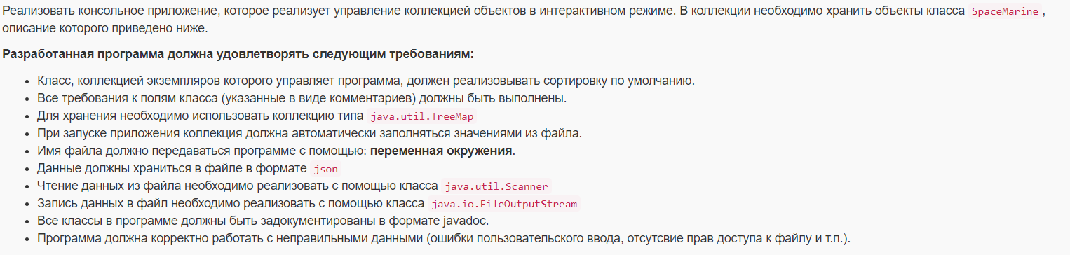

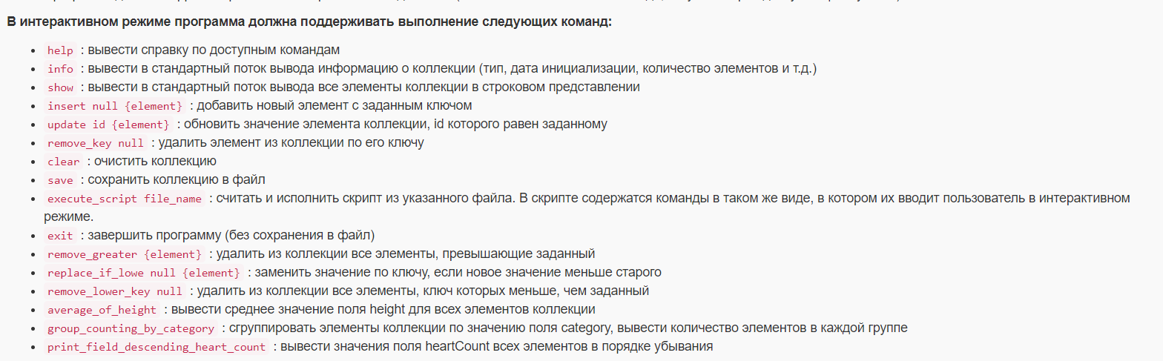

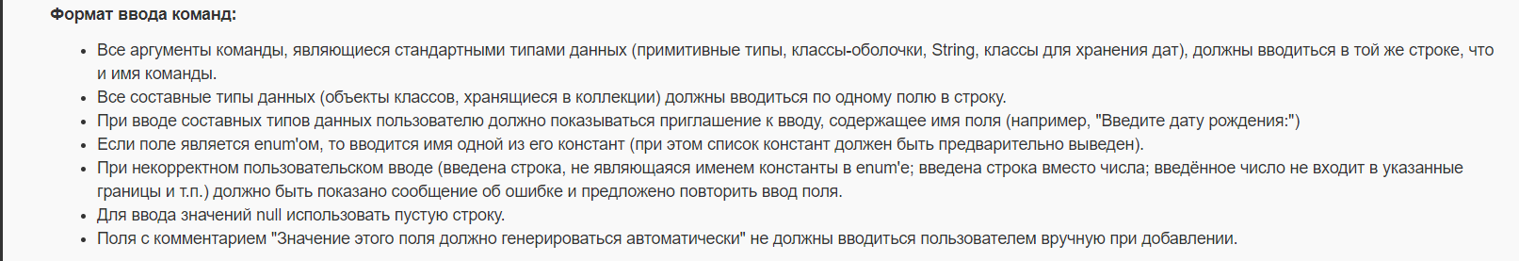 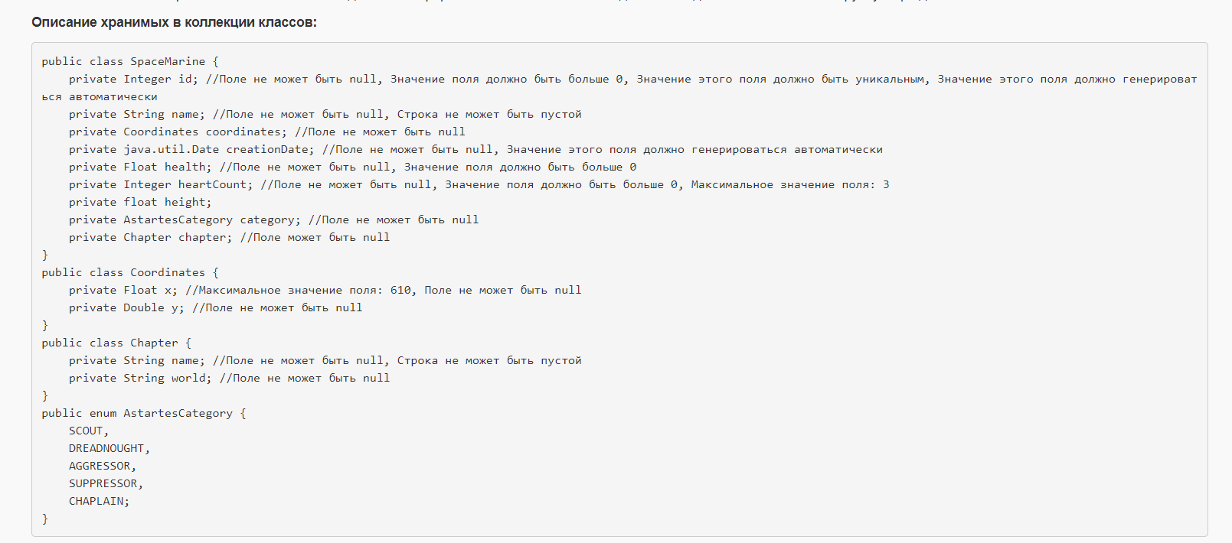

**Исходный код:**

**https://github.com/damir2407/updatedLab5**

**Вывод:** в ходе выполнения данной лабораторной работы я познакомился с паттерном «команда», изучил потоки ввода/вывода. Узнал, что такое утилита Javadoc. Узнал, что такое коллекции и как с ними работать.